Задание 3
Вы получили новый тестовый Android-девайс.
Перед началом тестирования обязательно нужно включить на устройстве меню разработчика и функции в нём:
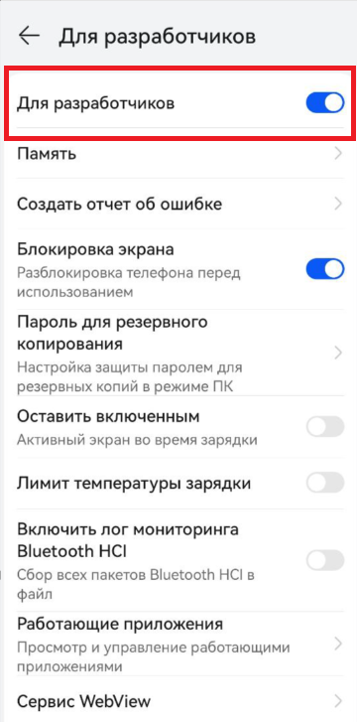
- Отображение границы элементов (Включение режима позволяет убедится в том, что элементы интерфейса находятся на своих местах, адаптируются при сменен ориентации экрана, не выходят за границы экрана, не накладываются друг на друга);
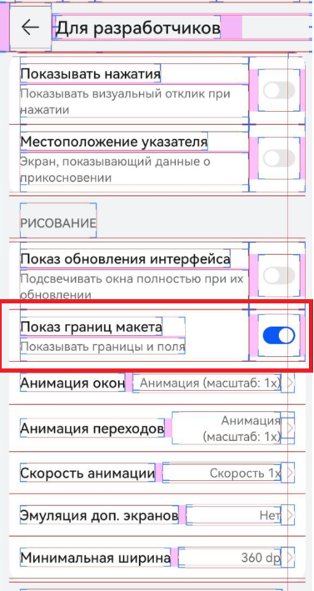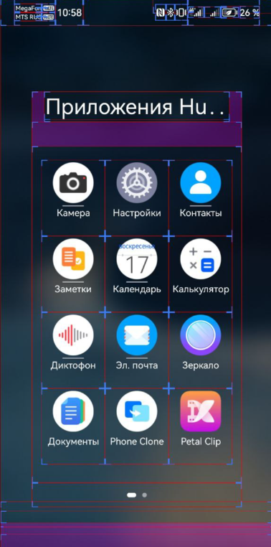

- Отображение нажатия и касания( Включение режима позволяет визуально отслеживать, как устройство обрабатывает действия пользователя с элементами интерфейса. Этот режим помогает убедиться, что все элементы интерфейса правильно реагируют на касания и нажатия, а также позволяет выявить возможные проблемы с ложными срабатываниями);
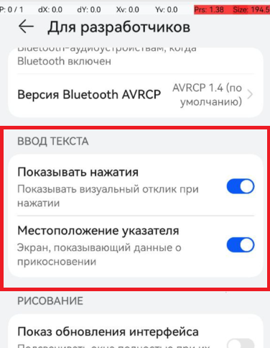

- Настройка ANR(Включение режима позволяет отслеживать время обработки приложением действий пользователя. В случае если превышается установленный лимит, то система отображает диалоговое окно с предложением закрыть приложение)
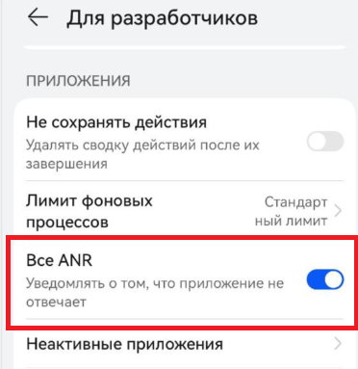

- Лимит фоновых процессов (Ограничение количества фоновых процессов позволяет тестировать приложение на слабых устройствах, где ресурсы ограничены, а так же выявить возможные проблемы при работе приложения на таких устройствах ) ;
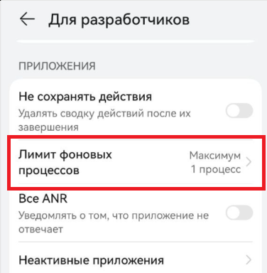

- Fake GPS Location( Инструмент позволяет тестировать приложения, зависящие от геолокации, а также обходить региональные ограничения)
